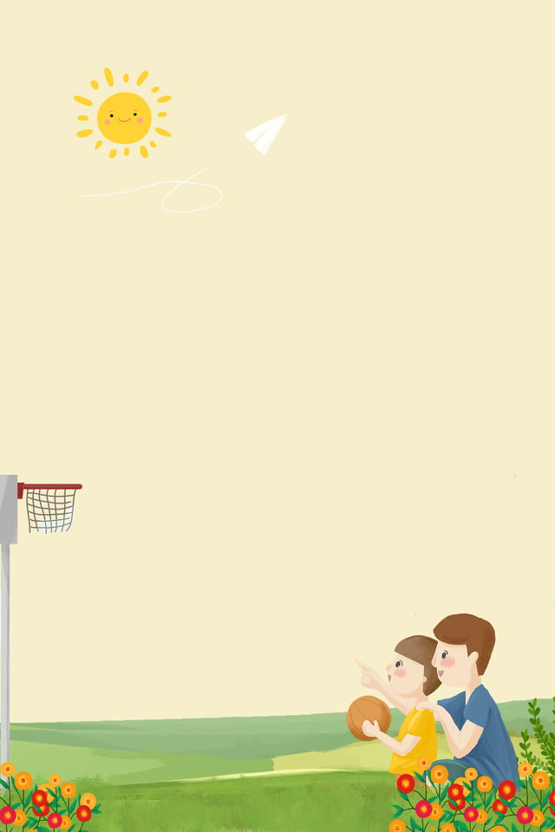
Центральная городская детская библиотека им. А.П.Гайдара

Приглашаем вас принять участие в ОНЛАЙН – ВЕРНИСАЖЕ рисунков на тему:
Работы принимаются до 15 февраля 2021 года в библиотеке или по электронной почте
Справки по телефону 4-68-11
Эл. почта: dbibl-lesnoy@yandex.ru

